**<EMS 0089–Balanceamento Matriz Recolhimento>**

Histórico de Revisão

|  |  |  |  |  |
| --- | --- | --- | --- | --- |
| **Data** | **Versão** | **Descrição** | **Autor(es) da Revisão** | **Área** |
| 29/12/2011 | 1.0 | Especificação Funcional | César Marracho | TI-DGB |
| 28/02/2012 | 1.1 | Especificação Funcional | Francivaldo | TI-DGB |
| 13/03/2012 | 1.2 | Alteração de regras e prototipo | Francivaldo | TI-DGB |
| 26/03/2012 | 1.3 | complentação de regras e prototipo | Francivaldo | TI-DGB |
| 03/03/2012 | 1.4 | complentação de regras | Francivaldo | TI-DGB |
| 11/04/2012 | 1.5 | complentação de regras | Francivaldo | TI-DGB |

INFORMAÇÕES DA EMS*

|  |  |
| --- | --- |
| **No. doBacklog:** | **Fornecedor:TI-DGB** |
| **Executor:** |
| **Analista Abril:**Eduardo Castro | **Área:**Agência |

ESCOPO[1]*

|  |
| --- |
| Descrição e Objetivo da Manutenção: Essa tela tem o objetivo de fazer o balanceamento da matriz de recolhimento, permitindo a alteração de datas de recolhimento das edições para que o volume/publicações seja distribuído da melhor forma entre os dias da semana. |
|  |

ESPECIFICAÇÃO FUNCIONAL[2]*

## Regras de Negócio envolvidas na Manutenção

Tela é um misto de consulta e alteração.

O usuário deve entrar com uma seleção de fornecedor, indicar a semana de recolhimento ou uma data de recolhimento, a funcionalidade deve exibir a sugestão de balanceamento nos dias conforme parâmetro do distribuidor.

Se o usuário não sabe ao certo o numero da semana de recolhimento que precisa realizar, irá ser informada a data em que a semana de recolhimento deverá ser planejada. Caso a consulta do período seja feita para uma matriz já fechada, os botões de balanceamento devem permanecer desabilitados, caso a pesquisa seja feita em um período em que não houve carga de interface a funcionalidade não irá exibir informações, neste caso irá exibir mensagem de “Não houve carga de informações para o período escolhido”. Caso seja feita uma consulta dentro de uma semana em que estiver ocorrendo o recolhimento, o sistema não deve permitir alterações em dias anteriores a essa semana.

A sugestão de balanceamento pode ser:

Automática:

1-deve se basear na expectativa de Encalhe, ou seja, Reparte da edição do produto – Expectativa de venda.

Não automática:

2-deve ajustar de acordo com os dias de Recolhimento baseado no volume do produto.

3-deve ajustar de acordo com os dias de Recolhimento baseado por Editor.

No período de recolhimento a quantidade de exemplares de um produto não pode ser quebrada entre os dias de distribuição, isso em qualquer situação de planejamento de recolhimento. Deve-se considerar também que esses planejamentos não deixem as quantidades de produtos desproporcionais, mesmo que esteja dentro da capacidade de manuseio.

A funcionalidade deve considerar que o vale desconto de determinado produto seja balanceado no mesmo dia em que o produto foi planejado. Deve haver também uma relação entre o produto que promoveu o vale desconto e o próprio vale desconto para que em outro momento seja usado. O vale desconto virá pela interface como um produto.

A funcionalidade deve permitir qualquer alteração nessas informações desde que as CEs ainda não tenham sido geradas.

Caso haja tentativa de alterar a data de recolhimento de uma edição para uma data posterior a semana de recolhimento, o sistema deve exibir mensagem de alerta desta ação e não deve permitir alteração.

Será considerado como “default” o parâmetro de dias/recolhimento do distribuidor (parâmetro do distribuidor) por fornecedor para exibição do Resumo do Período.

Para balanceamento de Parciais deve obedecer conforme os dias de recolhimento do distribuidor (parâmetro), priorizando segunda ou terça.

O resumo do período vai se basear na capacidade de manuseio para balancear os dias da chamada de encalhe, que será um parâmetro do distribuidor, se não existir esse parâmetro o sistema deve desconsiderar.

Para cada atualização deverá ser realizado um “refresh” geral das informações contidas na tela.

A semana de recolhimento é composta da seguinte forma, a semana de numero 1 se inicia na ultima quarta de dezembro com o seu término na primeira terça do ano seguinte, essa semana sempre será contada em dias corridos, de acordo com parâmetro do sistema.

Sua ordenação default será pelo Recolhimento (data de recolhimento) seguido pelos produtos, em seguida pela ordenação de parciais, conforme segue: 1º - Não, 2º Sim, 3º Final.

Em casos de existir cadastro de praça atendida no parâmetro do distribuidor, a funcionalidade deverá exibir a informação de praça sede (expectativa de encalhe do distribuidor – expectativa de encalhe das Cotas da praça atendida) e praça atendida (expectativa de encalhe das cotas da praça atendida), ou seja, na praça sede essas quantidades estão somadas, por isso a necessidade de subtrair a praça atendida. Assim como no Resumo do Período a funcionalidade deve sinalizar o(s) dia(s) de recolhimento da praça atendida.

Deve existir na funcionalidade a possibilidade de voltar a configuração inicial da matriz, fazendo com que todas as reprogramações feitas voltem a sugestão inicial da matriz.

No balanceamento por Editor, a funcionalidade irá considerar a quantidade de exemplares de cada editor para distribuir nos dias de recolhimento do parâmetro do distribuidor.

No balanceamento por Valor, a funcionalidade irá considerar o valor total por produto para distribuir nos dias de recolhimento do parâmetro do distribuidor.

Ao balancear por Editor ou por Valor ou os balanceamentos pontuais, a relação fornecedor do produto e dias de recolhimento não devem ser considerados para realizar esse balanceamento (isso somente é considerado na composição inicial da sugestão de balanceamento).

Para reprogramação do balanceamento pontual (item a item) a funcionalidade deve considerar apenas os itens visualizados na mesma tela.

No Resumo do Período, caso o usuário deseja visualizar as programações de um determinado dia, deverá selecionar o mesmo e a funcionalidade deve exibir os detalhes na mesma tela com a possibilidade de reprogramar cada produto da lista. Caso o usuário queira visualizar as informações da matriz inicial deve ter uma ação para isso.

|  |
| --- |
| Benefício esperado com a Manutenção: |

## Parâmetros Recebidos;

## Tabelas;

|  |  |  |  |  |  |
| --- | --- | --- | --- | --- | --- |
| **TABELAS** | **SUFIXO** | **CREATE** | **READ** | **UPDATE** | **DELETE** |
|  |  |  |  |  |  |
|  |  |  |  |  |  |
|  |  |  |  |  |  |

## Acesso as Tabelas;

|  |  |  |  |
| --- | --- | --- | --- |
|  | TABELA | **Chave de Acesso** | **Localizado na Tabela** |
|  |  |  |  |

## Formatação das Telas;

|  |  |  |  |
| --- | --- | --- | --- |
| **COLUNA** | **LABEL** | TABELA | **OBJETO** |
|  |  |  |  |

## Formatação dos Relatórios;

|  |  |  |  |
| --- | --- | --- | --- |
| **COLUNA** | **LABEL** | TABELA | **OBJETO** |
|  |  |  |  |

## Manutenção das Tabelas;

## Inclusão Tabela

|  |  |  |
| --- | --- | --- |
| **COLUNA** | **Conteúdo** | Origem |
|  |  |  |

## Alteração Tabela

|  |  |  |
| --- | --- | --- |
| **COLUNA** | **Conteúdo** | Origem |
|  |  |  |

## Descrição do processo;

## Telas envolvidas na Manutenção:

**“Balanceamento da Matriz de Recolhimento”**

A consulta poderá ser feita pelos seguintes parâmetros:

Fornecedor: Escolha feita através do Combo. Permite escolher o fornecedor ou Todos.

Semana: número da Semana de recolhimento.

OU

Data: data em que será planejada a semana de recolhimento. Caso seja utilizado data em que a interface ainda não tenha sido carregada, a funcionalidade não irá exibir informações para o planejamento, deverá exibir alerta de que ainda não há informações para programação de recolhimento, conforme descrito acima.

Deverá conter paginação.

Os Campos abaixo serão retornados pela ação de pesquisa. São todos “Não editáveis”.

* Código: Código da Produto
* Produto: Nome do Produto.
* Edição: Número da Edição.
* Preço Capa: Preço unitário do produto.
* Fornecedor: Fornecedor do produto.
* Editor: Editor do produto.
* Parcial: Aponta se a quantidade para recolhimento é ou não parcial (Exibir Sim ,Não ou Final).
* Nome: Nome do Editor da Publicação.
* Exemplar: Exemplares enviados ao Distribuidor.
* Total R$: Valor do preço capa x quantidade de Exemplares.
* Lançamento: Data de Lançamento da Edição.
* Recolhimento: Data de Recolhimento da Edição.
* Reprogramar: Campo de seleção (checkbox), caso seja escolhido Selecionar Todas, todos os produtos da pesquisa serão selecionados para o balanceamento e finaliza as alterações para os itens balanceados.

**Campo Nova Data**: Será sugerida pelo sistema conforme dia de recolhimento do distribuidor, poderá ser inserida pelo usuário uma nova data de recolhimento. Validar se a data escolhida estiver fora da semana de recolhimento. Caso positivo mostrar mensagem ao usuário. “Data informada está fora da semana de recolhimento. Deseja confirmar a alteração?”

Botões:

* Pesquisar: Executa a ação da pesquisa baseada nos drivers. Deverá retornar as informações nos campos acima.
* Balanceamento Editor: Executa ação de balanceamento por Editor, nessa ação não deve quebrar os volumes dos exemplares dos editores entre os dias de recolhimento parametrizados, ou seja, o balanceamento vai ser realizado distribuindo as quantidades desses editores entre os dias de recolhimento (ponto de atenção: não deve permitir quebrar quantidade de um mesmo produto em dias diferentes).
* Balanceamento Valor: Executa ação de balanceamento por Valor financeiro (valor total por produto) dentro dos dias de recolhimento parametrizados (ponto de atenção: não deve permitir quebrar quantidade de um mesmo produto em dias diferentes).
* Reprogramar: Executa a ação de balanceamento conforme Nova Data de recolhimento. Nesta ação deverá também ser feito o “refresh” das informações do Resumo (ponto de atenção: não deve permitir quebrar quantidade de um mesmo produto em dias diferentes).
* Voltar Configuração Inicial: Cancela a reprogramação o feita e volta ao status importado pela interface com a sugestão de balanceamento do sistema.
* Matriz Fornecedor: Ação para visualizar da matriz original (todos os produtos da matriz).
* Fechar: Ação para fechar a tela detalhada de produtos da matriz.

Informações do resumo:

Deverão ser compostas de acordo com as datas de recolhimento.

* Data: Data do Período escolhido.
* Qtd. Títulos: Count(*) dos títulos recolhidos na data (já considerando quantidade parcial).
* Qtd. Exemplares: Soma dos exemplares dos títulos recolhidos na data.
* Qtde. Parciais: quantidade de títulos com recolhimento parcial.
* Peso Total: Soma do peso da publicação * quantidade de exemplares.
* Valor Total: Soma do valor de capa da publicação * quantidade de exemplares.

Seleção de fornecedores será múltipla escoha:

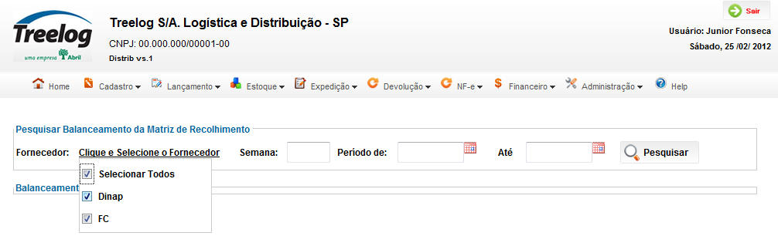

Tela do resultado da pesquisa:

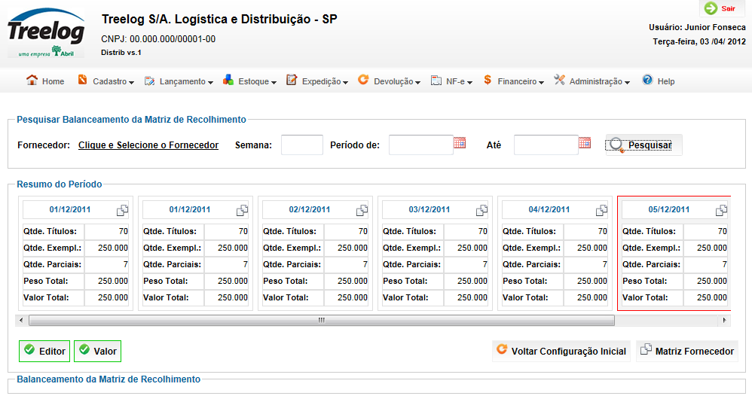

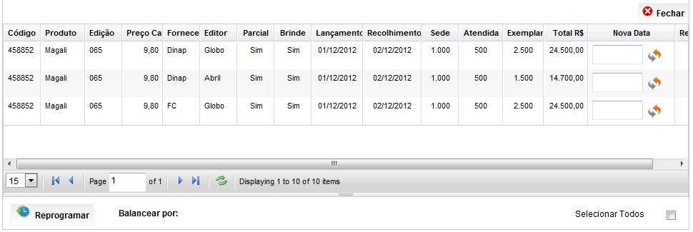

Reprogramação da matriz

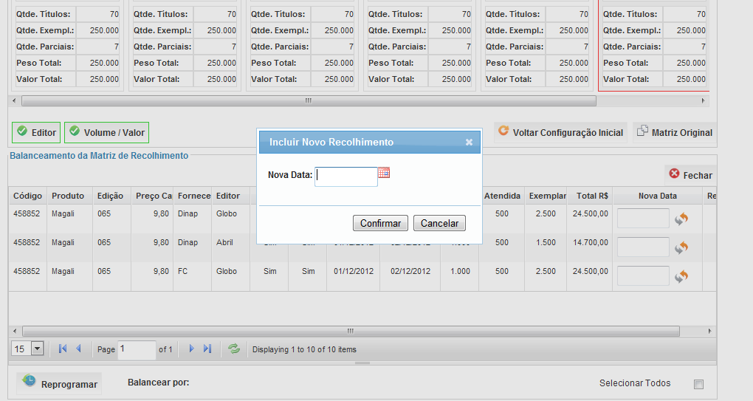

## Relatórios envolvidos na Manutenção

NA

## Interface dos Dispositivos envolvidos na Manutenção

NA

## Integrações entre sistemas/módulos envolvidas na Manutenção

NA

PONTOS DE ATENÇÃO[3]*

## Riscos, restrições e dependências envolvidos na manutenção

NA

ESPECIFICAÇÃO TÉCNICA[4]**

## Lista de objetos manipulados/alterados/criados

Esta seção destaca os objetos do sistema/módulo envolvidos nesta Manutenção.

## Estrutura de Dados

## Objetos de Banco de Dados

## Fontes

## Documentação

ESTIMATIVA PREVISTA[5]**

## Estimativa de para implantação:

|  |  |  |
| --- | --- | --- |
| **ATIVIDADES DE IMPLEMENTAÇÃO** | **HORAS ESTIMADAS (h)** | |
| <Preencher com o nome da atividade executada pela Consultoria > | <Preencher com a qtde de horas> | |
| <Preencher com o nome da atividade executada pela Consultoria > | <Preencher com a qtde de horas> | |
| <Preencher com o nome da atividade executada pela Consultoria > | <Preencher com a qtde de horas> | |
|  |  | |
| **TOTAL HORAS** | <Preencher com qtde TOTAL de horas> | |
| **Data Início/Fim da Implementação da SEM** | <dd/mm/aaaa> | <dd/mm/aaaa> |
| **ATIVIDADES DE HOMOLOGAÇÃO/TESTES** | **HORAS ESTIMADAS (h)** | |
| <Preencher com o nome da atividade executada pela Consultoria> | <Preencher com a qtde de horas> | |
| <Preencher com o nome da atividade executada pela Abril> | <Preencher com a qtde de horas> | |
| **Data Início/Fim da Homologação da SEM** | <dd/mm/aaaa> | <dd/mm/aaaa> |
| **ATIVIDADES IMPLANTAÇÃO** | **HORAS ESTIMADAS (h)** | |
| <Preencher com o nome da atividade> | <Preencher com a qtde de horas> | |
| <Preencher com o nome da atividade> | <Preencher com a qtde de horas> | |
| **Data de Implantação em Produção** | <dd/mm/aaaa> | <dd/mm/aaaa> |

## Aprovações:

|  |  |  |  |
| --- | --- | --- | --- |
| **Nome** | **Área** | **Assinatura** | **Data** |
| <Nome do aprovador> | <Nome da área do aprovador> | <Assinatura do aprovador> | <dd/mm/aaaa> |
| <Nome do aprovador> | <Nome da área do aprovador> | <Assinatura do aprovador> | <dd/mm/aaaa> |
| <Nome do aprovador> | <Nome da área do aprovador> | <Assinatura do aprovador> | <dd/mm/aaaa> |
|  |  |  |  |

PLANO DE IMPLANTAÇÃO EM HOMOLOGAÇÃO/PRODUÇÃO[6]**

## Roteiro de implantação em homologação

|  |  |  |  |  |  |
| --- | --- | --- | --- | --- | --- |
| **Seq.** | **Grupo Solucionador** | **Descrição da atividade** | **Versão** | **Caminho Versionador** | **Status\*** |
| *<1>* |  |  |  |  |  |
| *<2>* |  |  |  |  |  |
| *<3>* |  |  |  |  |  |
| *<4>* |  |  |  |  |  |
| *<n>* |  |  |  |  |  |

*Preenchido pela Gerência de Liberação

## Roteiro de implantação em produção

|  |  |  |  |  |  |  |
| --- | --- | --- | --- | --- | --- | --- |
| **Seq.** | **Grupo Solucionador** | **Descrição da atividade** | **Data/Hora Programada p/ Execução** | **Versão** | **Caminho Versionador** | **Status\*** |
| *<1>* |  |  |  |  |  |  |
| *<2>* |  |  |  |  |  |  |
| *<3>* |  |  |  |  |  |  |
| *<4>* |  |  |  |  |  |  |
| *<n>* |  |  |  |  |  |  |

*Preenchido pela Gerência de Liberação

PLANO DE VOLTA

## Roteiro para aplicação do plano de volta

|  |  |  |
| --- | --- | --- |
| **Seq.** | **Grupo Solucionador** | **Descrição da atividade de volta** |
| *<1>* |  |  |
| *<2>* |  |  |
| *<3>* |  |  |
| *<4>* |  |  |
| *<n>* |  |  |

* A seqüência de atividades descritas no plano de volta deverão estar sincronizadas (mesmo ID) com o Roteiro de Implantação

PLANO DE COMUNICAÇÃO

|  |  |  |  |
| --- | --- | --- | --- |
| **Seq. Escalonamento** | **Nome Contato** | **Telefone** | **Área / Responsabilidade** |
| *1.* |  |  |  |
| *1.1 (opcional)* |  |  |  |
| *1.2 (opcional)* |  |  |  |
| *1.3 (opcional)* |  |  |  |
| *2.* |  |  |  |
| *2.1 (opcional)* |  |  |  |
| *2.2 (opcional)* |  |  |  |
| *2.3 (opcional)* |  |  |  |
| *3.* |  |  |  |
| *3.1 (opcional)* |  |  |  |
| *3.2 (opcional)* |  |  |  |
| *3.3 (opcional)* |  |  |  |

1. * Preenchido pela Abril
2. * Preenchido pela Abril
3. * Preenchido pela Abril
4. ** Preenchido pela Consultoria
5. ** Preenchido pela Consultoria
6. ** Preenchido pela Consultoria